2013年化学竞赛预选试题（卷）
说明：
可能用到的相对原子质量：
H—1 C—12 N—14 O—16 S—32 Cl—35.5 Na—23 Al—27
K—39 Ca—40 Mn—55 Fe——56 Cu—64 Zn—65 Ag—108 Ba—137
考试时间：120分钟
第Ⅰ卷（选择题，共40分）
一、选择题（本题包括20个小题，每小题2分，共40分。每小题有1个或2个选项符合题意。若有两个答案的错1 个不得分，漏选1个扣1 分。）
1.古诗词是古人为我们留下的宝贵精神财富。下列诗句中只涉及物理变化的是
A.野火烧不尽，春风吹又生 B.春蚕到死丝方尽，蜡炬成灰泪始干
C.只要功夫深，铁杵磨成针 D.爆竹声中一岁除，春风送暖入屠苏
2.实验室使用大理石和盐酸反应制取的CO₂是不纯净的，为证明该气体中含有多种物质，所用的试剂及使用顺序正确的是
A.无水硫酸铜、硝酸银溶液、石灰水 B.浓硫酸、氢氧化钠溶液、石灰水
C.硝酸银溶液、石灰水、无水硫酸铜 D.氯化钙、石蕊试液、水
3.由石灰石、水、苏打为原料制取烧碱的过程中，未发生的化学反应类型是
A.分解反应 B.化合反应 C.置换反应 D.复分解反应
4.下列实验中所选用的仪器或操作合理的是
A.用托盘天平称量5.85g氯化钠晶体 B.用酸式滴定管量取25.00mL酸性高锰酸钾
C.用湿润pH试纸测定某H₂SO₄溶液的pH D.用瓷坩埚（含有二氧化硅）灼烧碳酸钠晶体
5.“绿色绿色是将反应物全部转化为期望的产物，使原子的利用率达到100%，以昼减少有害物质生成的化学工艺理念。下列符合“绿色化学”要求的是
A.湿法冶铜：Fe+CuSO₄=FeSO₄+Cu
B.高炉炼铁：Fe₂O₃+3CO=2Fe+3CO₂
C.制氧气：2KMnO₄△K₂MnO₄+MnO₂+O₂↑
D.用乙烯（C₂H₄）为原料制取乙二醇（C₂H₆O₂）：C₂H₄+H₂O₂→C₂H₆O₂
6.下列说法中，你认为科学的是
A. 臭氧在一定条件下能转化为有毒气体B.多吃腌制食品能防癌
C.生理盐水含食盐的量越高越好 D.活性炭可以制作冰箱的除味剂
7.同学们在做实验时发现，将镁条放入某CuCl₂溶液中，镁条表面有气泡产生。对于这一“异常现象”产生原因，同学们设计了以下探究方案进行讨论。其中没有意义的是
A.甲同学推测该气体可能是H₂，于是收集气体并检测该气体
B.乙同学猜想该CuCl₂溶液呈酸性，并用PH试纸检测
C.丙同学用锌粒与该CuCl₂溶液反应，观察是否有气泡产生
D.丁同学用镁粉与该CuCl₂溶液反应，观察产生气泡的快慢
8.右图的装置中，干燥烧瓶内盛有某种气体，烧杯和滴管内盛放某种溶液，挤压滴管的胶头，下列与实验事实不相符的是
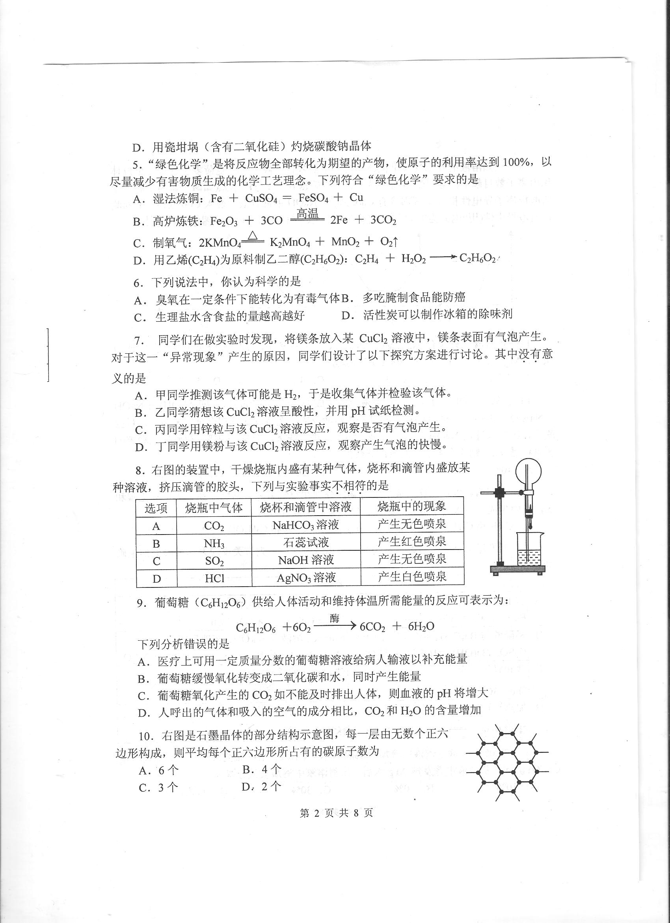  选项 | 烧瓶中气体 | 烧杯和滴管中溶液 | 烧瓶中的现象
A | CO₂ | 碳酸钠溶液 | 产生无色喷泉
B | NH₃ | 石蕊试液 | 产生红色喷泉
C | SO₂ | 氢氧化钠溶液 | 产生无色喷泉
D | HCl | 硝酸银溶液 | 产生白色喷泉
9.葡萄糖（C₆H₁₂O₆）供给人体活动和维持体温所需要能量的反应可表示为
，下列分析错误的是
A.医疗上可用一定质量分数的葡萄糖溶液给病人输液以补充能量
B.缓慢氧化变成二氧化碳和不，同时产生能量
C.葡萄糖氧化产生的CO₂如不能及时排出人体，则血液的PH将增大
D.人呼出的气体和吸入的空气的成分相比，CO₂和H₂O的含量增加
10.右图是石墨晶体的部分结构示意图，每一层由无数个正六边形构成，则平均每个正六边形所占有的碳原子数为
A.6个 B.4个 C.3个 D.2个
11.已知溶液的导电性与单位体积内离子的数目、离子所带电荷多少
有关，单位体积内离子数目越多，导电性越强；离子所带电荷越多，
导电性越强（如两个氯离子和一个硫酸根离子导电性相当）。现向含
有Ca(OH)₂和NaOH的混合液中通入CO₂气体，下列测得溶液导电性
（用“电流强度I”表示）变化与通入CO₂气体体积（V）关系图象正确的是
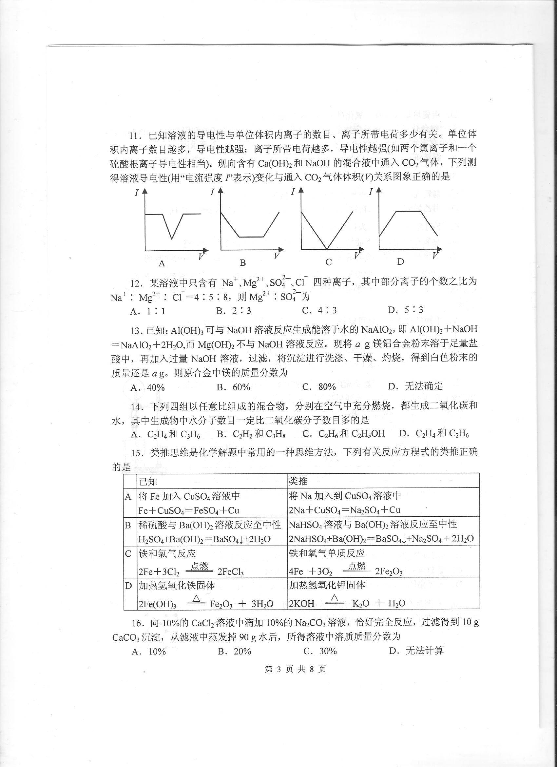
13.已知：Al(OH)₃可与NaOH溶液反应生成能溶于水的NaAlO₂，即Al(OH)₃ +NaOH=NaAlO₂2H₂O，而Mg(OH)₂不与NaOH 溶液反应。现将ag镁铝合金粉末溶于足量盐酸中，再加入过量NaOH 溶液，过滤，将沉淀进行洗涤、干燥、灼烧，得到白色粉末的质量还是ag，则原合金中镁的质量分数为
A.40% B.60% C.80% D.无法确定
15.类推思维是化学解题中常用的一种思维方法，下列有关反应方程式的类推正确的是
16.向10%的CaCl₂的溶液中滴加10%的Na₂CO₃溶液，恰好完全反应，过滤得到10gCaCO₃沉淀，从滤液中蒸发掉90g水后，所得溶液中溶质质量分数为
A.10% B.20% C.30% D.无法计算
17.锂电池是新型的高能电池，其质量轻、电容量大，颇受手机、手提电脑等制造商的青睐。某种锂电池的总反应可表示为Li+MnO₂=LiMnO₂。以下说法正确的是
A.该反应属于化合反应 B.该反应中Mn的化合价发生了变化
C. LiMnO₂为新型的氧化物 D. LiMnO₂为锂、锰、氧的合金
18.铜和铝是日常生活和生产中重要的金属。钛（Ti）有许多神奇的性能，越来越引起人们的关注，是21世纪的重要金属之一。下列说法错误的是
A.钛或钛合金放到海水中数年，取出后仍光亮如初，这说明金属钛具有记忆功能
B.将大小、厚薄相同的铜、铝、钛分别放入盛有稀盐酸的试管中，观察到盛钛的试管放出气泡缓慢，盛铝的试管放出气体泡快，盛铜的试管无现象，由此可推测三种金属的活动性顺序为Al>Ti>Cu
C.某同学的铜制眼镜框表面出现了绿色物质[主要成分Cu₂(OH)₂CO₃]，可用稀盐酸除去
D.高层建筑常采用铝合金门窗而不用铁门窗，主要是因为铝不活泼，不易被氧化
19.用质量均为2g的薄锌片，在不同温度下分别与足量某浓度的稀硫酸反应。锌片完全溶解所用时间与温度的关系如下表所示：
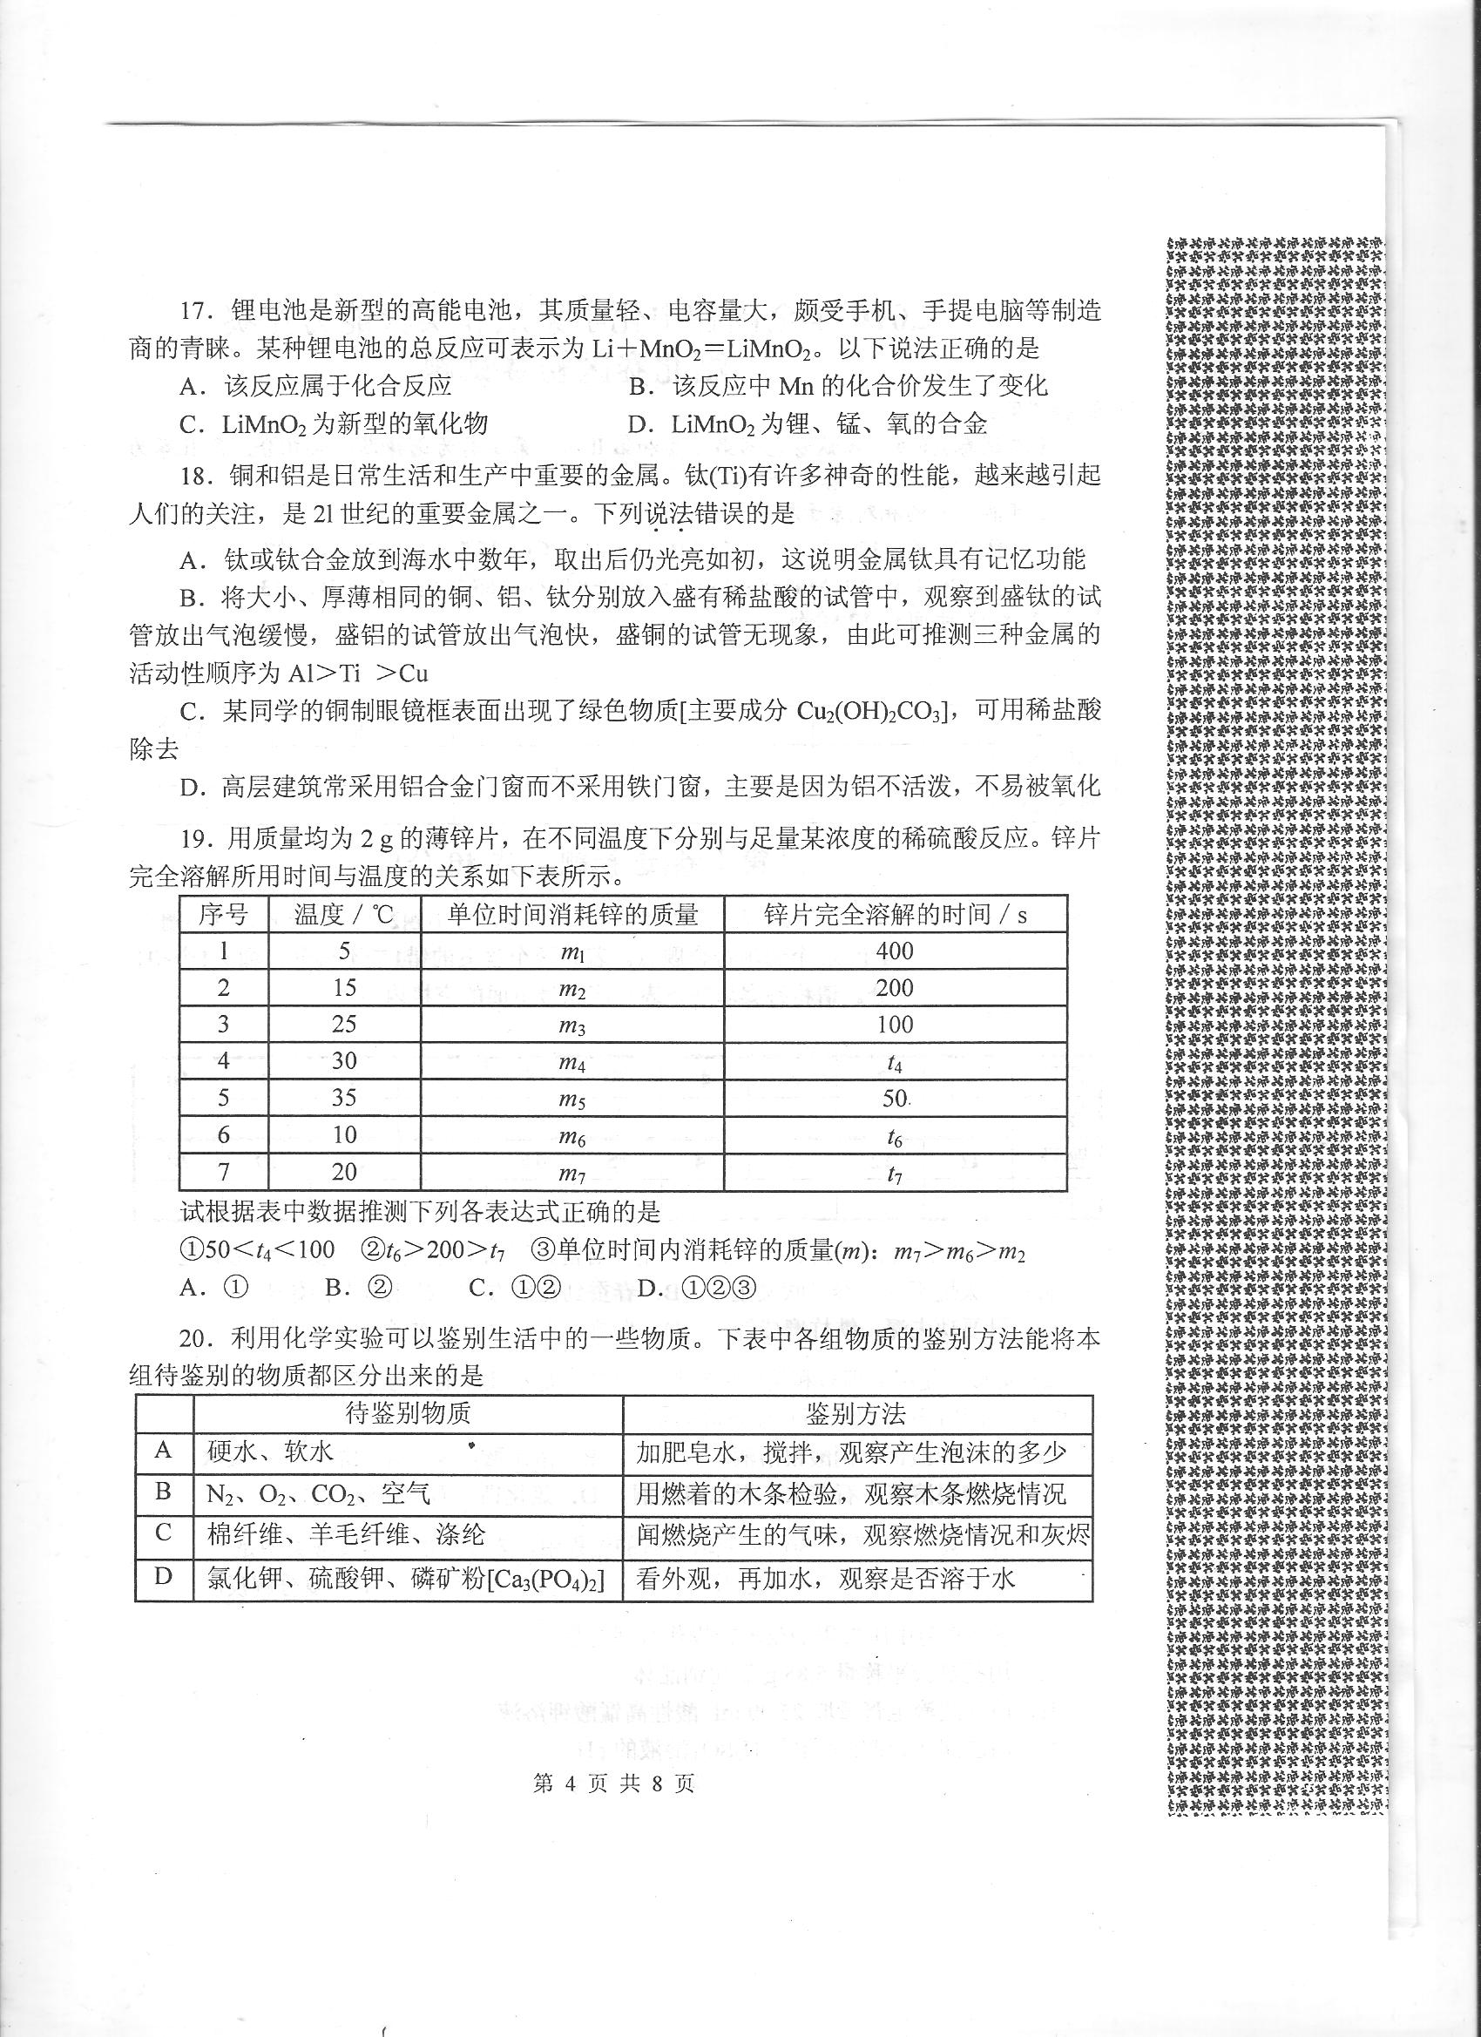
试根据表中数据推测下列各表达式正确的是
①50<t₄<100 ②t₆>200>t₇ ③单位时间内消耗锌的质量（m）m₇>m₆>m₂
A. ① B.② C.①② D.①②③
20.利用化学实验可以鉴别生活中的一些物质。下表中各组物质的鉴别方法能将本组待鉴别的物质都能区分出来的是
第Ⅱ卷（非选择题，共60分）
二、填空题（本题包括3小题，共24分）
21.（6）人的胃液里含有适量的盐酸，可以帮助消化，但如果胃酸分泌过多，人会感到胃痛。小明拿来了两种抗酸药(治疗胃酸过多的药物)。，这两种药物说明书的部分内容如右图所示。 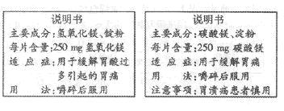
(1)请判断两种药品每片能消耗胃酸多少的关系是①___②。(填“大于”、“等于”或“小于”)
(2)患有胃溃疡(胃黏膜溃烂)的病人胃酸过多时，不宜服用含碳酸盐的抗酸药，其原因是

(3)嚼碎后服用可使药物与胃酸的反应速率加快，疗效快。现提供5％的稀盐酸和试管等仪器，请你设计实验方案，进行证明。
________________________________________________________________________________--_____________________________________________________________________________-_____________________________________________________________________________
22.（8分）碳元素形成的单质和化合物的种类是元素中最多的。我们已经学习了①金刚石、②石墨、③CO、④CO₂、⑤CaCO₃等，还有许多有机物。据美国《science》期刊报道，近几年又陆续发现了⑥C₅₄₀、⑦C₃O₂、⑧C₄O₃、⑨C₅O₂等物质。根据上述材料回答以下问题：
（1）其中属于单质的是 ，属于化合物的是 （填编号）。
（2）某种碳的氧化物含碳量为50%，写出C和CO₂在高温下转化为该氧化物的化学方程式
。
（3）写出C₃O₂完全转化为CO₂和另一种碳的氧化物的化学方程式（不必注明反应条件）
。
（23.（10分）在化学反应中，物质所含元素的化合价发生变化的反应就是氧化还原反应。例如：2Na+Cl₂=2NaCl，反应前后Na、Cl的化合价发生了变化，该反应是氧化还原反应。
（1）根据化合价是否发生变化分析，下列反应属于氧化还原反应的是 （填编号）。
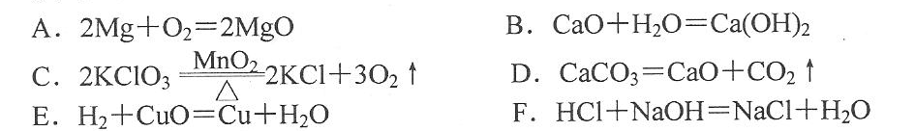
（2）含有高价态元素的化合物，通常具有氧化性，如在氯化铁溶液中，氯化铁能将单质铜氧化成氯化铜，自身被还原成氯化亚铁。试回答下列问题：
①该反应的化学方程式可表示为 。
②向上述反应后的溶液中加入一定量的锌粉，充分反应后过滤，由于加入锌粉的量不同，过滤后，固体和相应滤液的组成也不同。试推断有哪几种可能性，并将结果列入下表：
 | 固体 | 滤液中溶质
可能性1
可能性2
可能性3
可能性4
可能性5
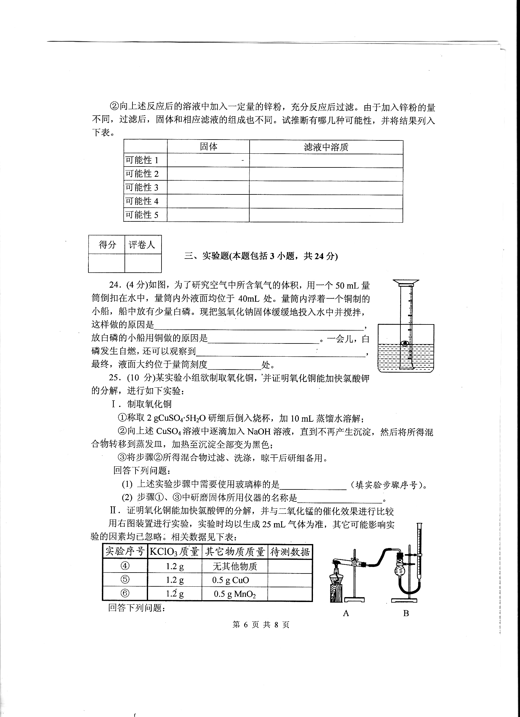
三、实验题（本题包括3小题，共24分）
24.（4分）如图，为了研究空气中所含氧气的体积， 用一个50ML量
筒倒扣在水中，量筒内外液面均位于40ML处。量筒内浮着一个铜制的
小船，船中放有少量白磷。现把氢氧化钠缓缓投入水中并搅拌，这样做
的原因是 ，放白磷的小船用铜做
的原因是 。一会儿，白磷发生自燃，
还可以观察到 ，最终，液面大约位
于量筒刻度 处。
25. （10分）某实验小组欲制取氧化铜，并证明氧化铜能加快氯酸钾的分解，进行如下实验：
Ⅰ.制取氧化铜
①称取2gCuSO₄•5H₂O研细后倒入烧杯，加10mL蒸馏水溶解；
②向上述CuSO₄溶液中逐滴加入NaOH溶液，直到不不规则产生沉淀，然后将所得混合物转移到蒸发皿，加热至沉淀传问变为黑色；
③将步骤②所得混合物过滤、洗涤，晾干后研细备用。
回答下列问题：
（1）上述实验①、③步骤中需要使用玻璃棒的是 （填实验步骤序号）。
（2）步骤、中研磨固体所用仪器的名称是 。
Ⅱ.证明氧化铜能加快氯酸钾的分解，并与二氧化锰的催化效果进
行比较用右图装置进行实验，实验时均以生成25mL气体为准，其它
可能影响实验的因素均已忽略。相关数据见下表：
(3)上述实验中的“待测数据”指 。
（4）为探究CuO在实验⑤中是否起催化作用，需补做以下实验（无需写出具体操作）：
a. ;
b．检验CuO的化学性质是否改变。
Abc查阅资料后了解，MnO₂对KclO₃的催化过程由以下三个反应组成，请将第二个反应补充完整。
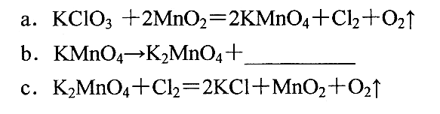
25．发酵粉是一种制作风味糕点的常见蓬松剂。某兴趣小组拟对其化学成分进行如下探究。
【查阅资料】①发酵粉一般含有NH₄HCO₃、NaHCO₃、明矾[KAl(SO₄)₂·12H₂O] 中的2种。
②已知反应：2NaHCO₃====Na₂CO₃ ＋H₂O ＋CO₂↑
【提出假设】假设1：有NH₄HCO₃和NaHCO₃；
假设2：有NaHCO₃和明矾；
假设3：有______________和明矾。
【方案与流程】
固 体
发酵粉
气体A
气体B
溶 液
熟石灰/操作
步骤①
步骤②
步骤③
足量稀盐酸
充分
加热

【问题与讨论】
（1）步骤①的操作是在研钵中把发酵粉和熟石灰混合、研磨。
（2）气体A为__________。若生成A，证明假设______或假设______可能成立；如不生成A，证明假设_______成立。
（3）如果生成A，经过步骤②和步骤③后，生成气体B，则B是（填化学式）_________________，证明假设_______成立，写出步骤②的化学方程式___________________

